Министерство науки и высшего образования Российской Федерации   
Федеральное государственное бюджетное образовательное   
учреждение высшего образования   
«Алтайский государственный технический   
университет им. И.И. Ползунова»

Факультет информационных технологий

Кафедра прикладной математики

Отчёт защищён с оценкой__________________

Преподаватель Третьяков А.А.

«_____»__________________2022 г.

Отчёт

по лабораторной работе № 6

«MongoDB»

по дисциплине «Современные средства разработки Web приложений»

Студент группы ПИ-92 Шульпов В.М.

Старший преподаватель Третьяков А.А.

Барнаул 2022

Название базы - enron



Название коллекции – enron_mails

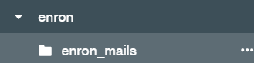

**Задание:**

1. Датасет 1. Для каждого дня недели посчитайте, сколько писем было отправлено на адрес [ebass@enron.com](mailto:ebass@enron.com)?

**Запрос через веб-интерфейс Aggregations:**

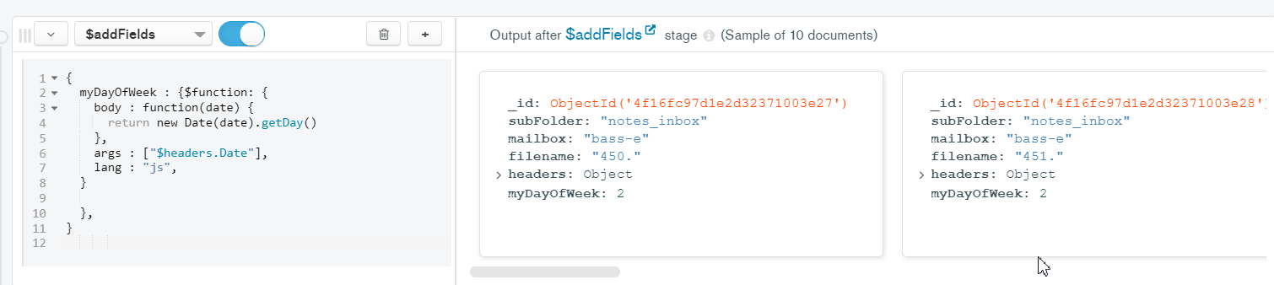

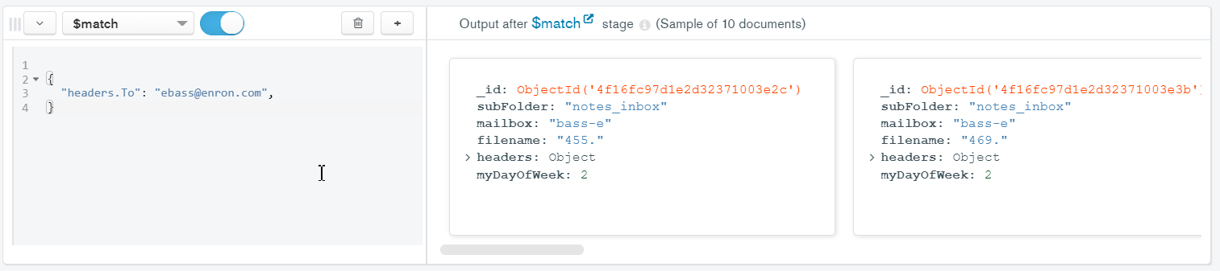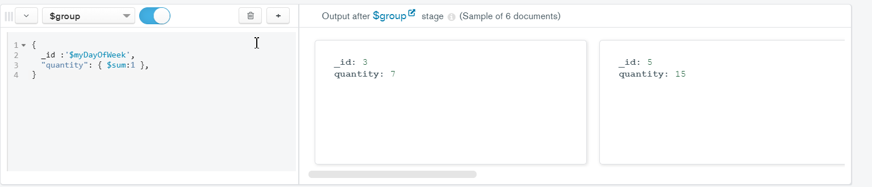

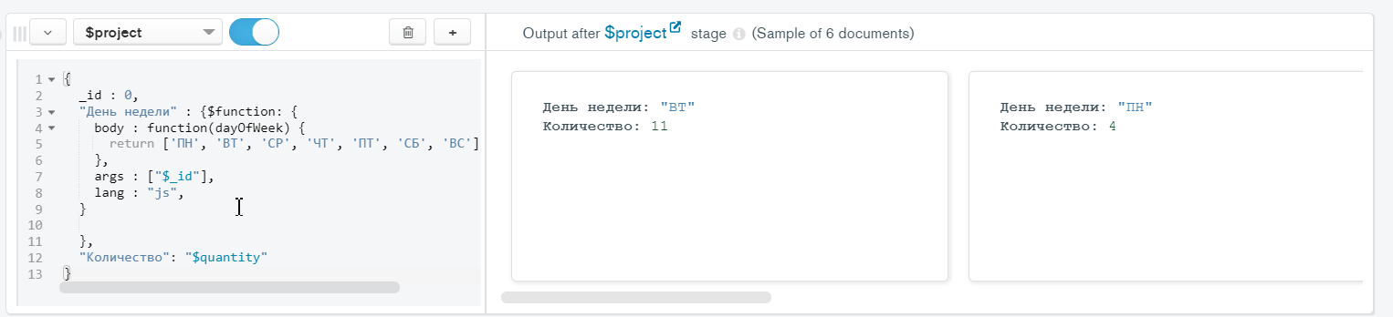

**Результат:**

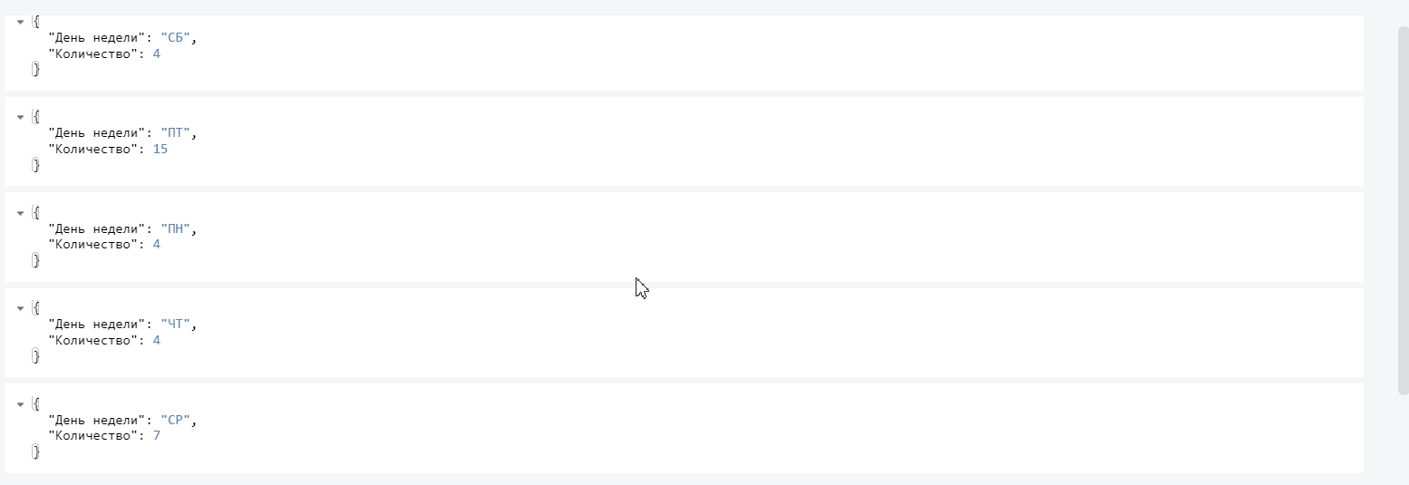

**Тот же самый запрос, но уже через консольный интерфейс mongosh:**

db.enron_mails.aggregate(

[

// -----------------------------------------

{

$addFields : {

myDayOfWeek :

{$function:

{

body :

function(date) {

return new Date(date).getDay()

},

args : ["$headers.Date"],

lang : "js",

},

},

}

},

// ------------------------------------------

{

$match :

{

"headers.To": "ebass@enron.com",

}

},

// ------------------------------------------

{

$group :

{

_id :'$myDayOfWeek',

"quantity": { $sum:1 },

}

},

// ------------------------------------------

{

$project :

{

_id : 0,

"День недели" :

{$function:

{

body : function(dayOfWeek) {

return ['ПН', 'ВТ', 'СР', 'ЧТ', 'ПТ', 'СБ', 'ВС'][dayOfWeek-1]

},

args : ["$_id"],

lang : "js",

}

},

"Количество": "$quantity"

},

},

// ------------------------------------------

]

)

**С подсветкой синтаксиса:**

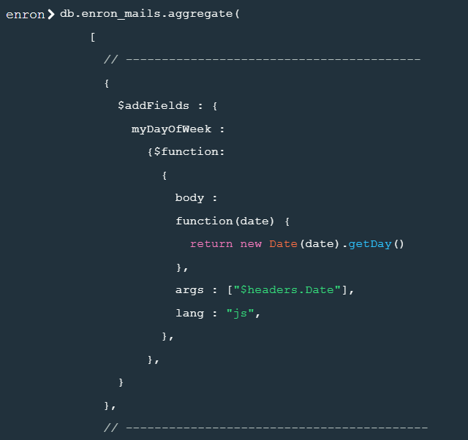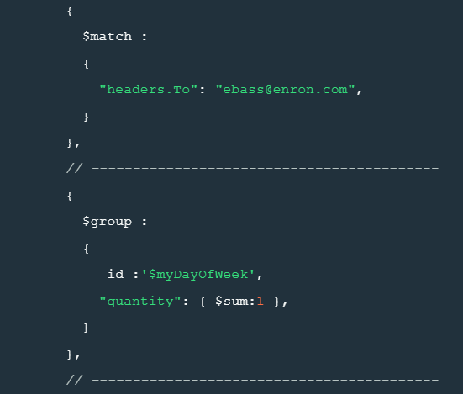

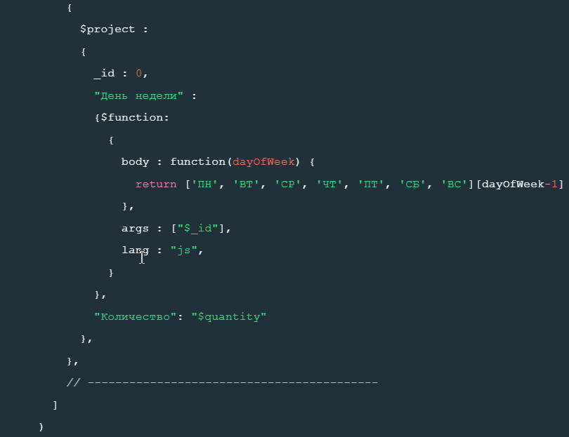

**Результат:**

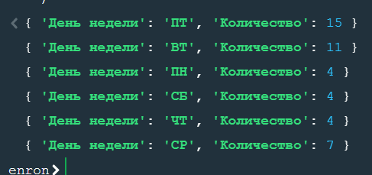

**Задание:**

13) Датасет 1. В какой день недели отправлено максимальное количество писем?

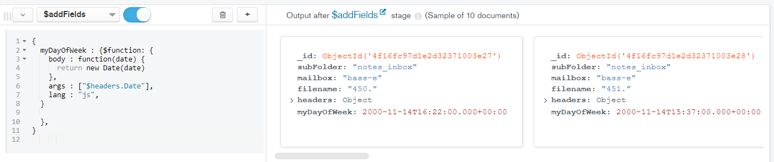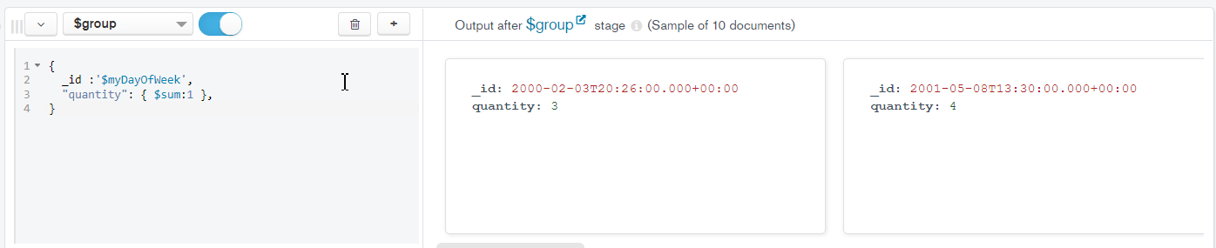

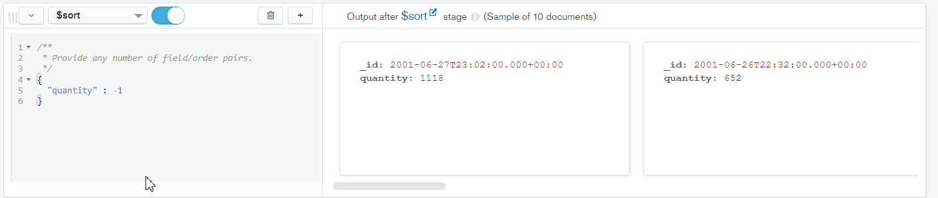

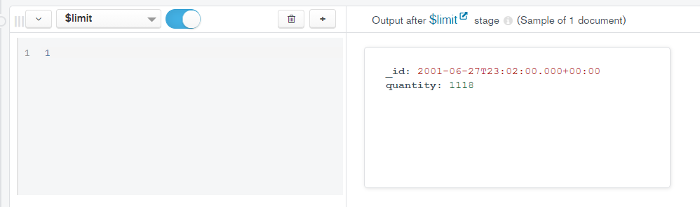

**Результат:**

